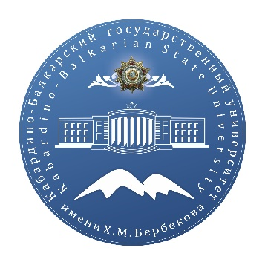 | 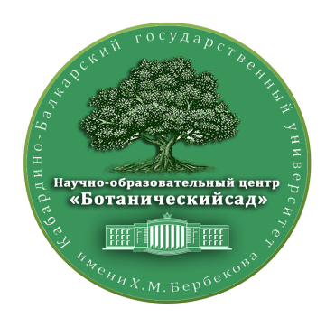 | 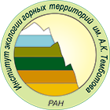

ИНФОРМАЦИОННОЕ ПИСЬМО
Уважаемые коллеги!
Оргкомитет онлайн-конкурса детского рисунка «Природа родного края» приглашает вас принять участие в работе конкурса, которая состоится с 1 сентября 2022 г. по 14 ноября 2022 г в г. Нальчике на базе «Кабардино-Балкарского государственного университета им. Х.М. Бербекова».
Цель онлайн-конкурса:
Формирование у детей интереса к природе и окружающей среде;
Привитие интереса к проблемам экологии родного края;
Приобщение подрастающего поколения к духовно-нравственным и культурным ценностям;
Усиление роли художественного творчества и самовыражения посредством изобразительного искусства.
Организатором онлайн-конференции является федеральное государственное бюджетное образовательное учреждение высшего образования «Кабардино-Балкарский государственный университет им. Х.М. Бербекова» (далее КБГУ), НОЦ «Ботанический сад», совместно с Межрегиональным общественным экологическим движением «ЭКОЛОГИЯ ↔ ЖИЗНЬ» и Институтом экологии горных территорий им. А.К. Темботова Российской академии наук».
На онлайн-конкурсе представляются работы по следующей тематике:
- флора и фауна родного края, занесенная в красную книгу КБР;
- изменение, происходящие в окружающей среде;
- природа - твой дом
В онлайн-конкурсе принимают участие обучающиеся общеобразовательных, дополнительных учреждении КБР в возрасте от 7 до 17 лет, представившие свои работы в соответствии с условиями онлайн-конкурса.
Онлайн-конкурс проводиться по трем возвратным группам:
1 группа – от 7 до 9 лет (включительно);
2 группа – от 10 до 12 лет (включительно);
3 группа – от 13 до 17 лет (включительно).
Конкурс проводиться по следующим номинациям:
- живопись;
- графика;
- декоративно - прокладное искусство (поделка).
Рисунок может быть оформлен в любой технике исполнения: акварель, гуашь, пастель, тушь и т.д. Формат А4
Участники онлайн-конкурса гарантируют своё авторство на материал, представленный на конкурс. В случае возникновения претензий со стороны третьих лиц в отношении авторских прав, участники конкурса обязаны урегулировать их самостоятельно, при этом работа со спорным авторством отклоняется от участия в конкурсе.

Оформление работ
Работы должны быть подписаны в правом нижнем углу по образцу:
ОБРАЗЕЦ:
рисунок

ФИО
Возраст
Название работы
Населенный пункт
Школа

ВНИМАНИЕ!!!

Конкурс проходит в три этапа:
Первый этап- подача заявок и оформление рисунков.
Второй этап- оценка комиссии.
Третьи этап- выставка работ и вручение.
Участники с 1 сентября 2022 г. по 1 ноября 2022 г. направляют на электронный адрес muzey.zhivoyprirody@mail.ru. Заявка на рисунок (ПРИЛОЖЕНИЕ 1).
Второй этап с 3 ноября 2022г. по 10 ноября 2022 г. – оценка комиссии.
Третий этап конкурса, подведение итогов и награждение участников состоится 14 ноября 2022 г. в дистанционной форме.
Информация о конкурсе размещается на сайте http://botsad.kbsu.ru/ НОЦ «Ботанический сад» КБГУ в разделе «ОБЬЯВЛЕНИЯ».
По возникающим вопросам обращаться по телефону +7(938)-701-13-06

ДИПЛОМЫ, БЛАГОДАРСТВЕННЫЕ ПИСЬМА, СЕРТИФИКАТЫ УЧАСТНИКА КОНФЕРЕНЦИИ
ПРЕДОСТАВЛЯЮТСЯ БЕСПЛАТНО!

ЗАЯВКА

на участие в онлайн-конкурсе «Природа родного края»

Номинация
Название
Полное наименование образовательной организации (краткое наименование образовательной организации)
Полный почтовый адрес (с индексом)
Телефон образовательной организации
E-mail образовательной организации
Руководитель проекта Ф.И.О.
Должность руководителя, место работы (без сокращений)
Номер телефона и E-mail
Автор
Фамилия
Имя
Отчество
Контактный телефона
E-mail
Класс (Курс)
Место учёбы (полное)
Полный почтовый адрес (с индексом)

Руководитель
образовательной организации ____________________________________
Фамилия, имя, отчество руководителя
М.П.

